# 目 录

一、中心介绍 1

二、中心职能 2

三、组织结构 3

四、服务内容 4

1.咨询服务 4

2.手续办理 4

3.特约服务 4

五、服务流程 5

5.1 班级签到 5

5.2 领取请假条 6

5.3 班级缺课统计/考勤、查询 7

5.4 学生证补/换办 9

5.5 成绩查询 11

5.6 宿舍调换 12

5.7 EMS文件的收发 16

5.8 就业材料收取、报到证发放 17

5.9 学士服借用 20

5.10 自助打印成绩单/在校证明 22

5.11 代售文正信笺、信纸 23

六、值班时间 24

七、特色活动 24

八、联系我们 24

九、其他 25

# 一、中心介绍

苏州大学文正学院学生事务服务中心是以学生为工作主体，以全心全意为学生服务为工作宗旨，面向学院师生的服务机构。2003年9月学生事务服务中心成立，最初归属院办，现归属于学生发展中心，目的是方便广大师生、简化学院各部门开展学生工作的办事流程、为学生提供勤工俭学机会。在这十余年的发展过程中，中心在院领导及各部门的关心帮助下，已形成了一套自我管理、自我运行、自我发展的运作体系。中心现主要为全院师生提供日常事务服务：如通知发放、学习器材代售、宿舍班级内部调整、毕业生相关工作等。

# 二、中心职能

**工作宗旨：**服务全文正。

**指导思想：“**学生第一，服务至上”，全心全意为学生的成长成才服务。

**工作思路：**强化教育、科学管理、突出服务。

**工作目标：**围绕帮助学生成才、解决学生困难、方便学生办事、维护学生权益。强化管理育人、服务育人，建设“一站式”学生服务基地，从服务层面构建一个优化育人环境的平台。

# 三、组织结构

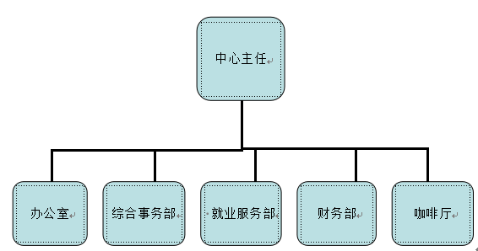

# 四、服务内容

## 1.咨询服务

咨询与学生密切相关的事务信息，告知具体办事流程，接受学生的合理建议。

## 2.手续办理

经学院各部门授权的各类手续办理，包括发放请假条、考试成绩查询、学生证的补办及换办、海报板的外借、宿舍调换、考勤表的发放与收回、学院各类通知的张贴与发放、班级签到。

## 3.特约服务

英语四、六级准考证发放和计算机等级考试的准考证发放、教师EMS文件的收发、信封信笺及学习器材的代售、学士服借用、毕业生就业协议书办理、毕业生户口迁移办理、报到证发放、学生证火车票优惠充磁，成绩单及在校证明的自助打印。

# 五、服务流程

## 5.1 班级签到

各班级班委每天凭一卡通至事务中心刷卡签到，以便及时获知并领取学院相关通知/物品。

1.一卡通签到处

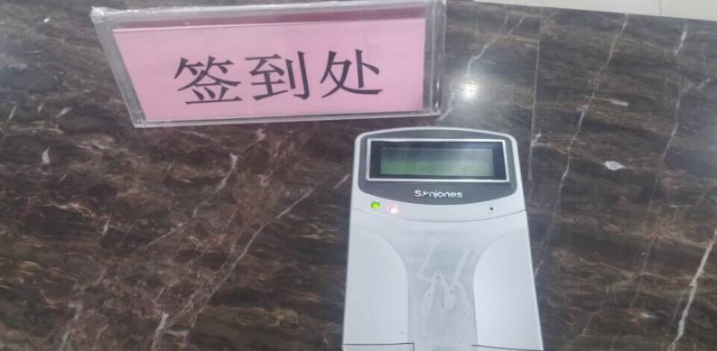

2.班级专属信箱

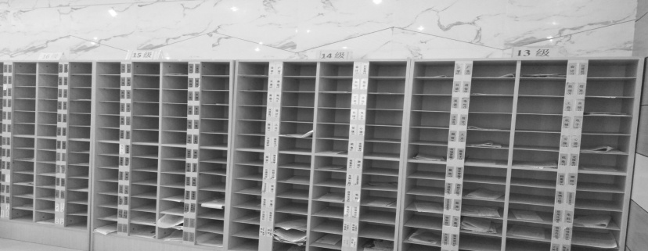

## 5.2 领取请假条

如需请假，请到事务中心领取请假条，填写好后给班主任或指导老师签章。

1. 个人请假条：适用于一个人请假。

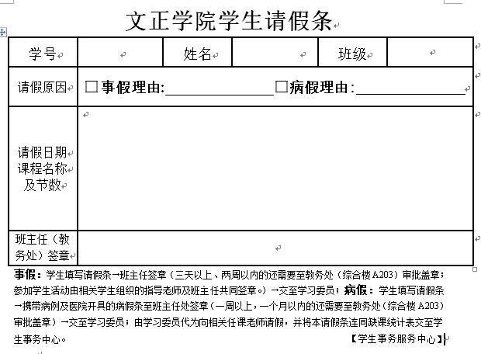

2.集体请假条：适用于集体（多人）请假。

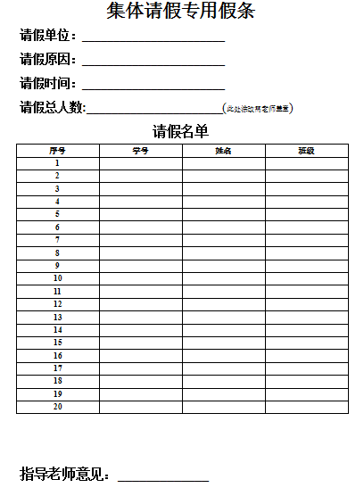

## 5.3 班级缺课统计/考勤、查询

各班级学委每周到事务中心领取《缺课统计表》，每天及时填写登记，并请任课老师签名，每周结束后及时给班主任审阅签章并上交表格到本中心。

注：个人可到本中心查询自己的缺课情况。

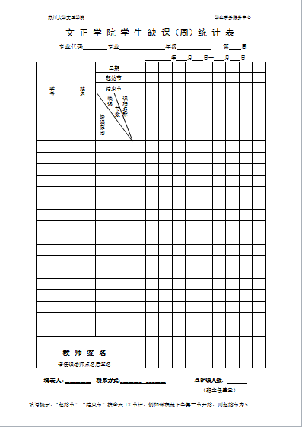

## 5.4 学生证补/换办

领申请表

苏州日报社挂失（补）/

旧证（换）

一卡通刷工本费

填写明细表

每月10号之前办理，

该月20号后领取并签字；

每月10号之后办理，

次月20号后领取并签字。

学生证补换办都需填写《文正学院学生证补办申请表》

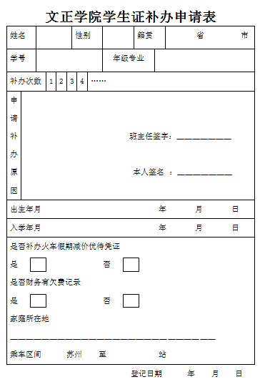

## 5.5 成绩查询

若对自己的考试成绩有疑问，可到本中心填写《文正学院学生成绩核查表》进行查询，两周后即可到本中心查看教务处的查询反馈情况或者直接登录文正教务查看最新成绩。

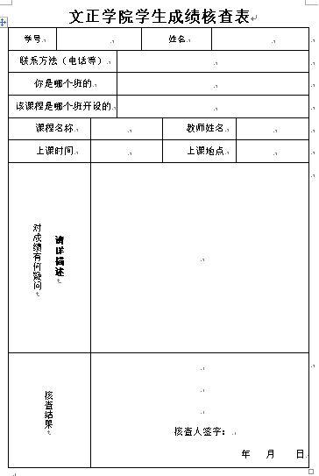

## 5.6 宿舍调换

1. 班级内部宿舍调换流程：

(1)学生提出申请，经班主任协调审批，班级相关学生同意后，至学生事务中心领取并填写《调换宿舍申请表》和《宿舍调整申请表》；

(2)将两张表交给班主任签字；

(3)将表格交至学生工作处综合楼109郭浩老师审批；

(4)将表格交至15号宿舍楼一楼物业公寓部办理相关手续。

2. 跨班级宿舍调换流程：

(1)学生提出申请，经班主任协调，征得相关班级班主任及学生同意，至学生事务中心领取并填写《调换宿舍申请表》和《跨班级宿舍调整申请表》；

（2）将两张表交给班主任签字；

（3）将表格交至学生工作处综合楼109郭浩老师审批；

（4）将表格交至15号宿舍楼一楼物业公寓部办理相关手续。



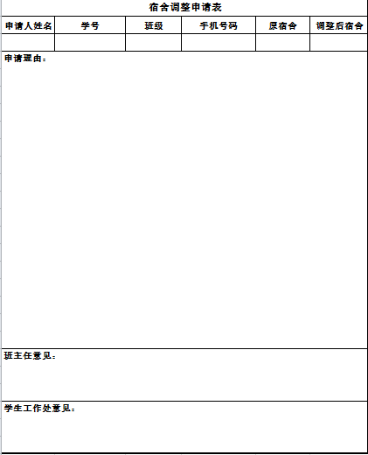

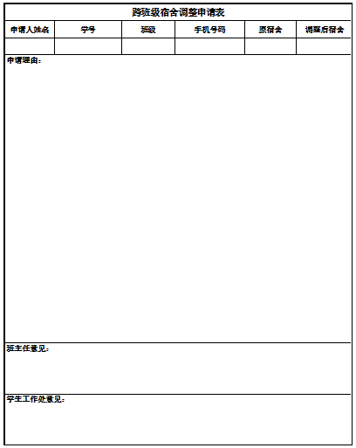

## 5.7 EMS文件的收发

1.学生EMS信件领取：

● 学生本人来领取EMS信件需其本人身份证或学生证，让其在登记册上找到自己的名字并签字；值班人员按日期序号拿信件给其本人，并核实联系方式，经办人签字。

● 学生本人让同学代领需要其提供两人证件，签字签领取人的姓名及联系方式，并备注（代领），写下代领人学号，经办人签字。

2.教师EMS寄件

● 教师填写运单上基本信息（寄件人姓名、联系方式、详细地址、邮编、日期、签名等，收件人姓名、联系方式、详细地址等），并在《EMS寄件登记册》登记，值班同学领取“寄件人存”单子，及时交给EMS投递员，并让其签字。

## 5.8 就业材料收取、报到证发放

毕业生通过班主任向本中心递交相关就业材料，中心统一整理定期上交招就处，毕业生在招就处办理好报到证后即可到本中心领取报到证。

1.办理报到证：

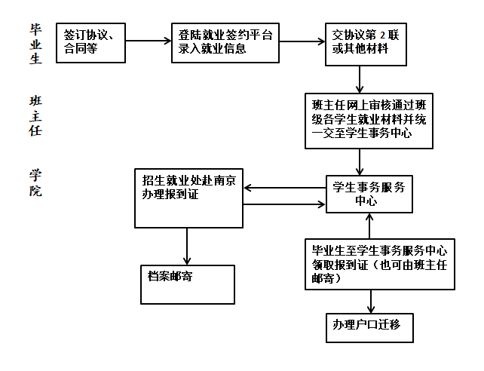办理流程

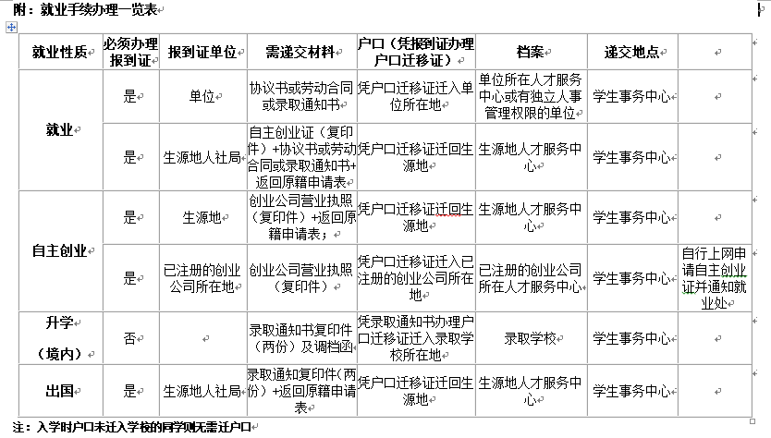

2. 领取报到证：

（1）本人凭有效证件（身份证、驾驶证等等）到学生事务服务中心签字领取。

（2）若由他人代领，需出具本人亲笔签名的委托书（委托书上需有委托双方的身份证复印件）。

3. 特别提醒：

**负责老师联系方式：**

宋 丹老师：0512-66557831 gugu_101@126.com

王永将老师：0512-66509457 wzr022@ suda.edu.cn

就业信息浏览网址：

（1）文正学院就业信息网：

http://sdwz.91job.gov.cn/

（2）江苏省高校毕业生就业网络联盟：

http://www.91job.gov.cn

（3）江苏毕业生就业网：

<http://www.jsbys.com.cn>

## 5.9 学士服借用

每年毕业季会面向毕业班提供学士服班级借用服务，并面向全院学生提供个人借用服务。

**1**. 班级借用：班级负责人至本中心填写申请单，凭班主任签章后的申请表并抵押本人有效证件进行借用。

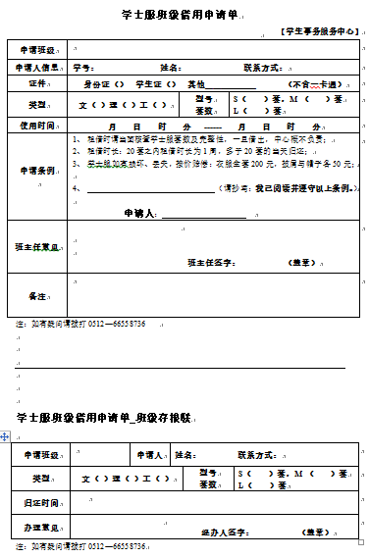

2. 个人借用：至本中心填写申请书，抵押200元现金（每套）和本人有效证件借用。

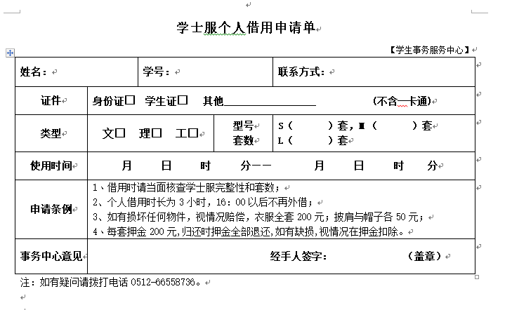

## 5.10 自助打印成绩单/在校证明

如需打印中文、英文、中英文成绩单、在校证明、预毕业证明可到本中心教务服务终端自助投币或一卡通刷卡打印（每份2元）。

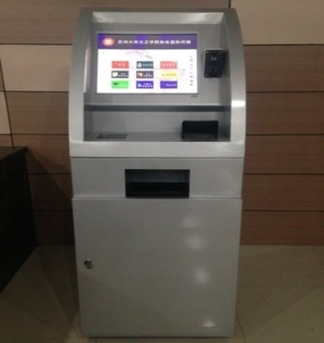

## 5.11 代售文正信笺、信纸

毕业生及校友可到本中心购买文正专属信封和信纸。

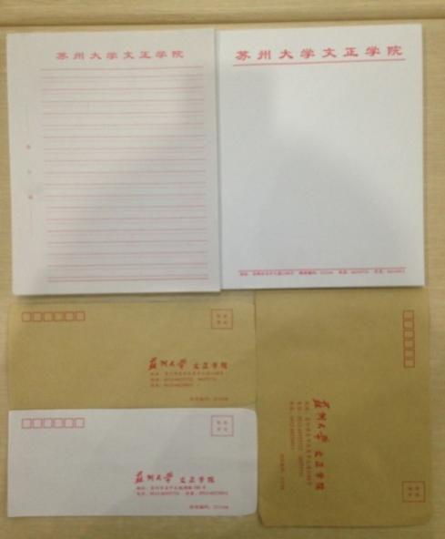

# 六、值班时间

周一至周日：8：30—17：00

（法定节假日除外，暑期值班时间另行通知）

# 七、特色活动

自我培训：中心已建立完善的自我培训课程和体系，每年10月至12月，将为新成员进行业务培训，以便其快速掌握事务流程。

# 八、联系我们

**1.指导老师 办公室/电话**

何玥老师 E108/联系电话：0512-66576215

**2.学生组织 办公室/电话**

学生事务服务中心 E100/联系电话：0512-66558736

# 九、其他

**苏州大学文正学院学生事务流程索引**

|  |  |
| --- | --- |
| 党委办公室 | 流程编号 |

学生党员发展流程………………………………………………………1-001

学生党员组织关系转接流程……………………………………………1-002

出国、出境党员组织关系一般处理方式………………………………1-003

|  |  |
| --- | --- |
| 院长办公室 | 流程编号 |

开具介绍信………………………………………………………………2-001

查阅新生录取花名册……………………………………………………2-002

学生事务流程查询系统捉虫大赛………………………………………2-003

|  |  |
| --- | --- |
| 财务处 | 流程编号 |

补办交通银行学子卡流程………………………………………………3-001

学费缴纳流程……………………………………………………………3-002

|  |  |
| --- | --- |
| 人事处 | 流程编号 |

|  |  |
| --- | --- |
| 国际合作交流处 | 流程编号 |

国（境）外学分互认流程………………………………………………5-001

留学流程报名流程………………………………………………………5-002

暑期外语训练课程报名流程……………………………………………5-003

暑期外语训练课程学分认定流程………………………………………5-004

毕业证书、学位证书翻译流程…………………………………………5-005

课程描述翻译审核流程…………………………………………………5-006

|  |  |
| --- | --- |
| 教务处 | 流程编号 |

在校生大学外语四、六级考试成绩证明开具流程……………………6-001

在校生中英文学籍证明办理流程………………………………………6-002

在校生中英文成绩单办理流程…………………………………………6-003

在校生江苏省计算机等级考试成绩证明开具流程……………………6-004

在校生普通话水平测试等级证书补办流程……………………………6-005

学生补办学生证、校徽、火车票优惠卡流程…………………………6-006

学生注销学生证流程……………………………………………………6-007

学生毕业证书照片正常拍摄流程………………………………………6-008

学生补拍毕业证书照片流程……………………………………………6-009

已毕业学生办理中英文成绩单证明流程………………………………6-010

已毕业学生办理中文成绩单证明流程…………………………………6-011

已毕业学生办理中英文学历证明流程…………………………………6-012

已毕业学生办理中英文学位证明流程…………………………………6-013

已毕业学生补办毕业证书流程…………………………………………6-014

学生请事假手续办理流程………………………………………………6-015

学生请病假手续办理流程………………………………………………6-016

新生办理保留入学资格流程……………………………………………6-017

学生办理恢复入学资格流程……………………………………………6-018

学生更改学籍信息流程…………………………………………………6-019

学生办理休学流程………………………………………………………6-020

学生办理复学流程………………………………………………………6-021

学生办理退学流程………………………………………………………6-022

学生办理延长学年流程…………………………………………………6-023

学生办理转专业流程……………………………………………………6-024

学生办理提前毕业流程…………………………………………………6-025

学生选课流程……………………………………………………………6-026

学生申请缓考流程………………………………………………………6-027

学生考试成绩核查流程…………………………………………………6-028

大学英语四六级考试流程………………………………………………6-029

江苏省计算机等级考试流程……………………………………………6-030

全国计算机等级考试流程………………………………………………6-031

普通话水平测试等级考试流程…………………………………………6-032

苏州大学第二学士学位考试流程………………………………………6-033

毕业论文工作流程………………………………………………………6-034

学生技能证书学分认定流程……………………………………………6-035

学生外语、计算机等级证书申请免修重修课程学分认定流程………6-036

学生退教材流程…………………………………………………………6-037

大学英语课程学生助教…………………………………………………6-038

|  |  |
| --- | --- |
| 实验与实习管理中心 | 流程编号 |

体育场馆借用流程………………………………………………………7-001

校外企事业单位实习申请流程…………………………………………7-002

学生借用实验室、仪器设备的流程……………………………………7-003

领用学习用品流程………………………………………………………7-004

实验室开放流程…………………………………………………………7-005

|  |  |
| --- | --- |
| 教师发展中心 | 流程编号 |

|  |  |
| --- | --- |
| 图书馆 | 流程编号 |

图书馆入馆流程…………………………………………………………9-001

借书工作流程……………………………………………………………9-002

还书工作流程……………………………………………………………9-003

电子阅览室工作流程……………………………………………………9-004

报刊阅览室工作流程……………………………………………………9-005

图书逾期交滞纳金流程…………………………………………………9-006

|  |  |
| --- | --- |
| 学生处 | 流程编号 |

团员证补办流程………………………………………………………10-001

非团员入团流程………………………………………………………10-002

团内推优流程…………………………………………………………10-003

团员证注册流程………………………………………………………10-004

校级、院级先进团支部、优秀共青团干部、优秀共青团员评议流程…10-005

公益行为学分加分流程………………………………………………10-006

志愿者招募流程………………………………………………………10-007

“新锐人物”评选流程………………………………………………10-008

“校园之星”评选流程………………………………………………10-009

暑期社会实践活动流程………………………………………………10-010

暑期社会实践方案征集流程…………………………………………10-011

支教志愿者招募流程…………………………………………………10-012

暑期社会实践合格证发放流程………………………………………10-013

学生组织干事招聘流程………………………………………………10-014

学生个体参加PU平台活动流程…………………………………… 10-015

学生行为学分更正流程………………………………………………10-016

寒暑假留校住宿申请流程……………………………………………10-017

暑期江苏大学生赴美国和英国文化交流报名流程…………………10-018

学生宿舍调换申请流程………………………………………………10-019

艺术团团员招募流程…………………………………………………10-020

学生申请加入文正田径队流程………………………………………10-021

学生社团成立流程……………………………………………………10-022

学生申请加入社团流程………………………………………………10-023

个人心理咨询流程……………………………………………………10-024

个人心理测量流程……………………………………………………10-025

心理志愿活动观摩流程………………………………………………10-026

苏州大学文正学院失物招领流程……………………………………10-027

学风检查文明岗检查流程……………………………………………10-028

学风检查消分流程……………………………………………………10-029

学生查询学风检查扣分情况…………………………………………10-030

院级宿舍卫生检查流程………………………………………………10-031

学院各班级三好生奖学金评审………………………………………10-032

大学生应征入伍流程…………………………………………………10-033

苏州大学课外学术科研基金流程……………………………………10-034

学科竞赛活动…………………………………………………………10-035

科技俱乐部活动………………………………………………………10-036

财务指导小组招募流程………………………………………………10-037

团校培训流程…………………………………………………………10-038

青年政校培训流程………………………………………………10-039

学院学生组织和社团社会工作奖评审………………………………10-040

党校结业证书遗失补办流程…………………………………………10-041

分党校培训流程………………………………………………………10-042

领取党员发展材料流程………………………………………………10-043

青年政校培训流程……………………………………………………10-044

暑期社会实践评比流程………………………………………………10-045

暑期社会实践活动经费报销流程……………………………………10-046

暑期社会实践团队媒体对接流程……………………………………10-047

苏州大学文正学院主任（处长）助理招募…………………………10-048

文正学院军训见习流程………………………………………………10-050

文正学院军训请假流程………………………………………………10-051

新生心理普测流程……………………………………………………10-052

艺术团成员学分认定流程……………………………………………10-053

志愿者活动请假流程…………………………………………………10-054

优秀志愿者评选流程…………………………………………………10-055

家庭经济困难生认定…………………………………………………10-056

国家奖学金评审………………………………………………………10-057

国家励志奖学金评审…………………………………………………10-058

国家助学金评审………………………………………………………10-059

省级三好生干部标兵评审……………………………………………10-060

苏州大学校级三好生干部标兵评审…………………………………10-061

学院助学金申请………………………………………………………10-062

校内勤工助学岗位申请………………………………………………10-063

残疾及低保家庭毕业生求职补贴申请（省资助）…………………10-064

应届困难毕业生就业补助申请（学院）……………………………10-065

生源地信用助学贷款预申请…………………………………………10-066

贷款学生学费交费……………………………………………………10-067

贷款学生毕业确认（国开行网站确认）工作………………………10-068

特殊困难学生学费缓交流程…………………………………………10-069

留校察看解除察看期、其他处分撤消评议…………………………10-070

受留校察看处分学生申请降低一级处分评议………………………10-071

入伍学生学费补偿申请………………………………………………10-072

苏州大学“莙政基金”流程…………………………………………10-073

江苏省大学生实践创新训练计划流程………………………………10-074

班级春、秋游报备流程………………………………………………10-075

班级量化考核数据查询流程…………………………………………10-076

班级量化考核数据复核、更正流程…………………………………10-077

主题团日活动举办流程………………………………………………10-078

班级团体心理辅导流程………………………………………………10-079

宿舍卫生检查班级自查流程…………………………………………10-080

学生班级班费收缴及使用流程………………………………………10-081

校外勤工助学情况统计………………………………………………10-082

毕业生离校流程………………………………………………………10-083

优秀毕业生评比流程…………………………………………………10-084

苏北、西部计划招募及奖励流程……………………………………10-085

录取研究生院长特别奖评比流程……………………………………10-086

志愿服务基地申请流程………………………………………………10-087

班级量化考核数据汇总流程…………………………………………10-088

新媒体平台新建流程…………………………………………………10-089

新媒体平台更改流程…………………………………………………10-090

学生活动经费使用流程………………………………………………10-091

学生活动经费预算申报流程…………………………………………10-092

学生活动经费报销流程………………………………………………10-093

学生刊物印刷流程……………………………………………………10-094

学生社团社长换届流程………………………………………………10-095

活动中心202、学术报告厅使用申请流程…………………………10-096

|  |  |
| --- | --- |
| 招生就业处 | 流程编号 |

查阅（开具）高考录取信息证明流程………………………………11-001

推荐表、协议书遗失补办流程………………………………………11-002

更换新协议书办理流程………………………………………………11-003

毕业生档案去向查询流程……………………………………………11-004

报到证改派流程………………………………………………………11-005

报到证遗失补办流程…………………………………………………11-006

报到证办理流程………………………………………………………11-007

职业生涯规划个体辅导申请流程……………………………………11-008

|  |  |
| --- | --- |
| 学生发展中心 | 流程编号 |

大学生创意创业园学生创业流程申报及入驻流程…………………12-001

大学生创业创业项目申请工商注册流程……………………………12-002

|  |  |
| --- | --- |
| 后勤与资产管理处 | 流程编号 |

学生活动用车申请流程………………………………………………13-001

学生活动场地照明服务流程…………………………………………13-002

学生活动器材借用流程………………………………………………13-003

学生医保医疗费用零星报销流程……………………………………13-004

学生医保社会医疗救助办理…………………………………………13-005

学生意外伤害保险理赔流程…………………………………………13-006

苏州市社会保障·市民卡遗失补办手续……………………………13-007

苏州大学文正学院宿舍保修紧急状况处理流程……………………13-008

|  |  |
| --- | --- |
| 信息中心 | 流程编号 |

学生数字门户密码遗忘办理流程……………………………………14-001

学生文正上网认证密码遗忘办理流程………………………………14-002

学生耳机维修、购买办理流程………………………………………14-003

一卡通挂失、换卡办理流程…………………………………………14-004

学生中途离校、复学信息中心环节办理流程………………………14-005

学生电子屏使用申请流程……………………………………………14-006

学生申请计算机房流程………………………………………………14-007

|  |  |
| --- | --- |
| 保卫处 | 流程编号 |

户籍迁入迁出…………………………………………………………15-001

违章电器检查与处置流程……………………………………………15-002

**说明：**

苏州大学文正学院学生事务流程详细内容见苏州大学文正学院网站**办事流程**栏目：

<http://web.sdwz.cn/eschool/ProcessIndex/ProcessIndex.aspx>

因网站信息会定期调整，如果纸质材料与网站信息不一致，请以网站信息为准。